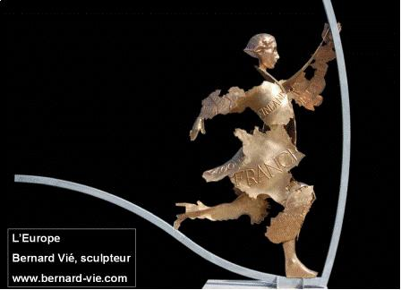
Nouvelles d'Europe. Novembre 2012. N° 1245
EADS – BAE : le non de l’Allemagne
François Vié. Chronique hebdomadaire d’actualité sur l’Union européenne. Diffusion sur Radio PFM (99.9)
Les chroniques peuvent être écoutées et lues sur nouvellesdeurope.com

5 novembre 2012.
Le projet de rapprochement entre EADS, la maison mère d’Airbus, et le Britannique BAE Systems a échoué.
Il s’agissait d’un rapprochement qui avait deux objectifs. D’abord faire acquérir à l’ensemble une taille similaire à celle de Boeing, et renforcer une société aéronautique européenne de taille mondiale. Ensuite équilibrer chez EADS l’activité civile, portée par Airbus et l’activité militaire, spécialité de BAE Systems. Ces deux secteurs connaissent des cycles économiques différents et ont intérêt à se compléter. La fusion permettait en outre que BAE, dont le marché se situe essentiellement aux Etats-Unis, européanise plus son activité.

Cette alliance nécessitait l’accord de trois pays : le Royaume-Uni, et l’Allemagne et la France, tous deux présents au capital d’EADS. La France et le Royaume-Uni étaient sur le point de trouver un accord. L’Allemagne a dit non. Ses motifs sont économiques et électoraux. Le siège de l’activité civile de l’ensemble devait se trouver à Toulouse. Celui de l’activité militaire en Angleterre. Angela Merkel a craint pour les emplois situés en Allemagne, alors qu’elle est en période pré-électorale.

Cette affaire est révélatrice du malaise de l’Europe de la défense. Les pays européens, ensemble, dépensent deux fois moins que les Etats-Unis pour leur sécurité. En principe les Européens se sont engagés dans une entreprise de rationalisation de leur industrie militaire, et de leurs achats de matériels, avec la création d’une Agence européenne de la défense. Mais celle-ci est insuffisamment financée. Les programmes d’armements mis en commun sont trop peu nombreux. Une société comme EADS-BAE unissant les trois premières puissances économiques de l’Union aurait facilité la constitution d’une industrie européenne de l’aviation militaire.

L’Allemagne, à l’opinion publique pacifiste, est mal à l’aise avec l’idée de participer à une industrie militaire puissante. C’est peut-être une de ses raisons du refus de la fusion EADS-BAE. Elle s’oppose dans ce domaine à la France et au Royaume-Uni qui sont les deux principales puissances militaires européennes. François Hollande a fait de la relance de l’Europe de la défense une de ses priorités. Entretemps, et en l’absence de projets communs des Européens, la coopération entre la France et le Royaume-Uni est privilégiée.

Créer une industrie européenne de l’armement est un objectif stratégique. C’est aussi une nécessité économique. La crise oblige à réduire les budgets. De nouveaux acteurs dans l’industrie de l’armement apparaissent : la Chine, la Corée du Sud, l’Inde développent leur industrie militaire et deviendront de redoutables concurrents pour les entreprises européennes. Mais pour cela les Européens doivent mieux coopérer entre eux, y consacrer des moyens. L’Allemagne, comme tous les membres de l’Union, doit participer à cet effort.

